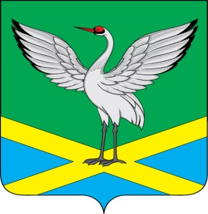
Совет
городского поселения
«Забайкальское»
муниципального района
«Забайкальский район»
III-го созыва
РЕШЕНИЕ
от «25» июля 2016 г. № 220
пгт. Забайкальск
О внесении изменения в решение Совета городского поселения «Забайкальское» от 24 апреля 2014 года № 74 «Об утверждении Положения о бюджетном процессе в городском поселении «Забайкальское»»

В соответствии со ст. 9 Бюджетного кодекса Российской Федерации, Федеральным законом от 06.10.2003 г. № 131-ФЗ «Об общих принципах организации местного самоуправления в Российской Федерации», руководствуясь Уставом городского поселения «Забайкальское», в целях определения правовых основ, содержания и механизма осуществления бюджетного процесса в городском поселении «Забайкальское», установления основ формирования доходов, осуществления расходов местного бюджета, муниципальных заимствований и управления муниципальным долгом, Совет городского поселения «Забайкальское», решил:

- Внести в решение Совета городского поселения «Забайкальское» от 24 апреля 2014 года № 74 «Об утверждении Положения о бюджетном процессе в городском поселении «Забайкальское»» следующие изменения:

  - Статью 51.2. изложить в следующей редакции-
"Исполнение местного бюджета по расходам предусматривает:
принятие и учет бюджетных и денежных обязательств;
подтверждение денежных обязательств;
санкционирование оплаты денежных обязательств;
подтверждение исполнения денежных обязательств."
  - В пункте 2 статьи 64 исключить слова:
«доходов бюджета по кодам видов доходов, подвидов доходов, классификации операций сектора государственного управления, относящихся к доходам бюджета;»
«источников финансирования дефицита бюджета по кодам групп, подгрупп, статей, видов источников финансирования дефицитов бюджетов классификации операций сектора государственного управления, относящихся к источникам финансирования дефицитов бюджетов.»

2. Опубликовать настоящее решение в информационном вестнике «Вести Забайкальска»;

3. Настоящее решение вступает в силу после его официального опубликования.

И.о. главы городского
поселения «Забайкальское» О. В. Писарева

